Изучение мест обитания бобров на реке Рыкуша.
Автор: Ельчанинов Андрей Алексеевич, 15 лет, обучающийся 9 б класса муниципального общеобразовательного учреждения средняя школа № 3 г. Тутаев Ярославской области
Научный руководитель: Шомина Елена Михайловна, учитель географии и биологии
муниципального общеобразовательного учреждения средняя школа № 3 г. Тутаев Ярославской области
Бобры, как животные ведущие полуводный образ жизни, могут приводить к изменению в ландшафте речной долины, а также наносить ущерб прибрежной растительности.
В последние годы жители Тутаева стали замечать следы деятельности бобров с характерными для них повреждениями деревьев на участке среднего течения реки Рыкуша до д. Борисовское Тутаевского района. Ниже по течению реки повреждений не обнаружено.
Первые единичные повреждения деревьев в нижнем течении реки Рыкуша были обнаружены мной три года назад и особо не привлекли моего внимания. Весной прошлого года на реке, обнаружены уже существенные изменения состояния древесной растительности по берегам. Было решено выяснить, как далеко по реке в пригородной зоне животные оставляют следы своего присутствия. Также хотелось убедиться, что эти изменения в природной среде вблизи воды связаны именно с бобрами.
Поэтому целью работы является:
- проведение мониторинга и определение мест обитания бобров на реке Рыкуша Тутаевского района по следам их жизнедеятельности.
Задачи:
- Провести описание исследуемого участка реки и замеры гидрологических параметров русла реки в местах расположения завалов;
- Установить характер, степень и расположение повреждений, погрызов и «спилов» на стволах древесной растительности с учётом видового разнообразия деревьев;
- Определить изменения в склонах берегов реки и прибрежной территории, а также исследовать возможные плотины, хатки и норы в русле реки;
- Выявить изменения, произошедшие спустя год на исследуемых участках реки.
Методы: наблюдение, замеры гидрологических параметров реки, визуальная оценка участков реки в районе проведения исследования, оценка видового состава древостоя и его толщины.
В прошлом году для проведения исследований и наблюдений были выбраны разные участки нижнего течения реки Рыкуша, которые входят в пригородную зону Тутаева. Для мониторинговых исследований в этом году взяты эти же участки речной долины и дополнительно осмотрены территория заболоченной старицы в районе автомобильного моста.
На участках реки, где есть запруды и завалы, были проведены замеры ширины и глубина русла и скорости течения. Ширина русла в среднем изменяется от 4 до 6 метров. Скорости течения воды в реке незначительны и достигают на плесовых участках 0,1-0,3 м/с и менее, на перекатах 0,4 -0,8 м/с. Во время половодья скорость течения возрастает, и некоторые ветки и части деревьев сносит ниже по течению, к завалам, где они становятся уже внушительными (см. приложение 1).
При осмотре древесной растительности на берегах Рыкуши было отмечено преобладание таких пород как ива ломкая, ольха серая и черемуха обыкновенная. Незначительно представлена осина. У воды она вообще встречается редко, а наиболее поврежденными и погрызенными являются ольха и ива. По наблюдениям летнего сезона 2017 года 70-80% свежих погрызенных деревьев составляет ольха серая, остальная часть – ива ломкая. Если учитывать пищевые предпочтения бобров, то вероятно, ольху бобры используют лишь для строительства запруд и плотин.
На разных участках процент погрызов деревьев разный (см. таблицы приложения 5). Для оценки выбирался участок длиной 10 метров, а шириной 3 метра, так дальше поврежденных деревьев почти не было. Учитывались деревья толщиной более 5 см. Наиболее впечатляющее соотношение поврежденных, поваленных деревьев и целых отмечено на расстоянии 1-2-х метров от воды – из 10 деревьев в среднем повреждены 7. Диаметр деревьев до 30- 40 см.
Все деревья, независимо от толщины, подгрызены ближе к основанию (см. приложение 2). Высота погрызов и «спилов» деревьев, по нашим замерам, составляет 20-40 сантиметров. Скорее всего, это связано с высотой зверька и удобством проводить им такую работу. Часть веток и поваленных деревьев разгрызены в достаточно мелкую щепу. В некоторых местах мы нашли целые скопления такой щепы (см. приложение 3). Большая часть деревьев толщиной более 10 сантиметров подгрызена и повалена в сторону реки.
У Рыкуши достаточно крутые берега, и поэтому у бобров нет нужды строить хатки, на их склонах берегов бобры роют норы (Приложение 4). При проведении замеров была определена глубина входа в норы, она достигает больше 40см. При появлении новых нор в 2018 году глубина и ширина норы остаются неизменными. Какие-то норы только начаты, другие достаточно глубокие и направлены к руслу реки. В двух местах при обследовании мест, где есть норы, было отмечено явное углубление русла под берегом, не связанное с течением реки. Значит это сделано бобрами для входа в нору из воды. Наблюдения этого года показали, что часть прошлогодних нор значительно размыты и заилены. Новые норы появились в берегах на большем расстоянии от уреза воды (около 2 м). Возможно, это связано с более высоким уровнем половодья в этом году.
В 2017 году все найденные нами норы и наиболее значительные погрызы деревьев были обнаружены только на левом берегу реки Рыкуша. В этом году следы жизнедеятельности бобров (норы и погрызы) были обнаружены и в правобережной части долины , но не в прирусловой части самой реки, а в заболоченной старице.
В некоторых местах, на склонах берега, у наиболее крупных завалов в русле реки наблюдаются неглубокие, но достаточно длинные канавки, лишенные растительности. Были проведены замеры этих образований. Длина их составляет 5-7 метров, ширина 50-60 см, а глубина около 20-30 сантиметров. Возможно, это бобровые каналы либо для прохода зверьков, либо для транспортировки древесного материала к реке.
Заключение.
В результате проведенных исследований было установлено:
- Река Рыкуша по своим характеристикам вполне подходит для обитания бобров. Течение реки сравнительно медленное: 0,3 -0,4 м/с. Более глубокие плёсовые участки чередуются с мелкими. Ширина русла в среднем изменяется от 4 до 6 метров. Такие показатели удобны для строительства запруд и плотин.
- Повреждения деревьев в виде погрызов встречаются почти на всем протяжении нижнего течения реки. Большая часть деревьев, растущих у воды, повалена поперёк русла. В основном это ольха серая и ива ломкая. Высота «спила» составляет 20-40 см.
- На склонах берегов отмечены многочисленные изменения в виде нор, ходов, канавок. Глубина и ширина входа в наиболее крупные норы более 40 см. Хаток на Рыкуше нет, так как у неё достаточно крутые берега.
- На некоторых участках бобровые норы прошлого года заилены и размыты. Новые норы нарыты на более далеком расстоянии от реки. Большинство завалов на плёсовых участках были уничтожены.
Наблюдения на участке всего нижнего течения реки проводились с мая по сентябрь 2017 года и с августа по октябрь 2018 года, и следует отметить, что к августу 2017 года в местах наиболее крупных завалов было подгрызено еще несколько деревьев. Это были явно свежие погрызы.
Список использованных источников
1. Большая энциклопедия животных. М.: Издательство «Олма-Пресс» , 1999 .
2. Зенкевич Л.А. Жизнь животных. Млекопитающие или звери. М.: Издательство «Просвещение», 1971.
3. http://www.muldyr.ru/a/a/obyiknovennyiy_bobr_-_rasprostranenie (30.09.2017)
4. https://ru.wikipedia.org/wiki/%D0%91%D0%BE%D0%B1%D1%80%D1%8Bg (20.09.2017)
5. http://uoor.org.ru/hunt/beaver.htm (02.10.2017)
6. www.zapoved.net › . (01.10.2017)
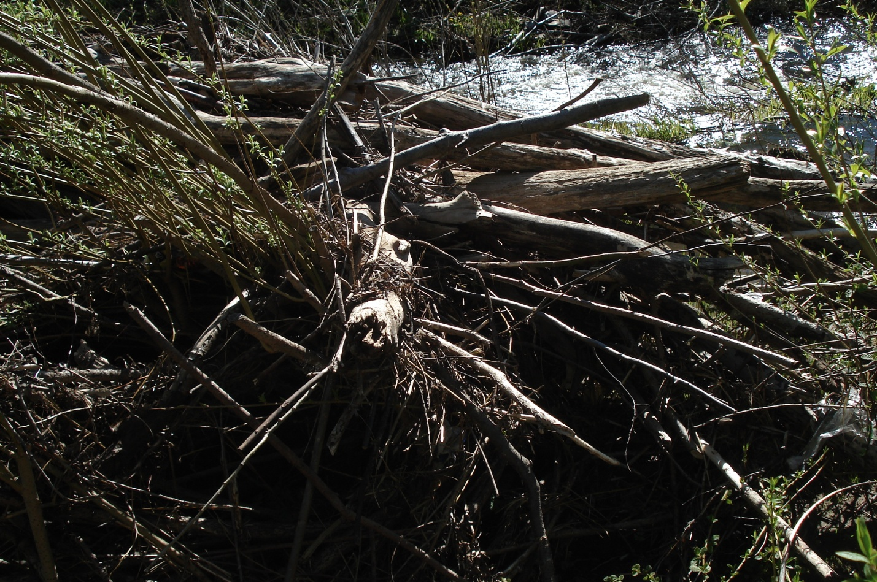
Приложения

(Приложение 1)

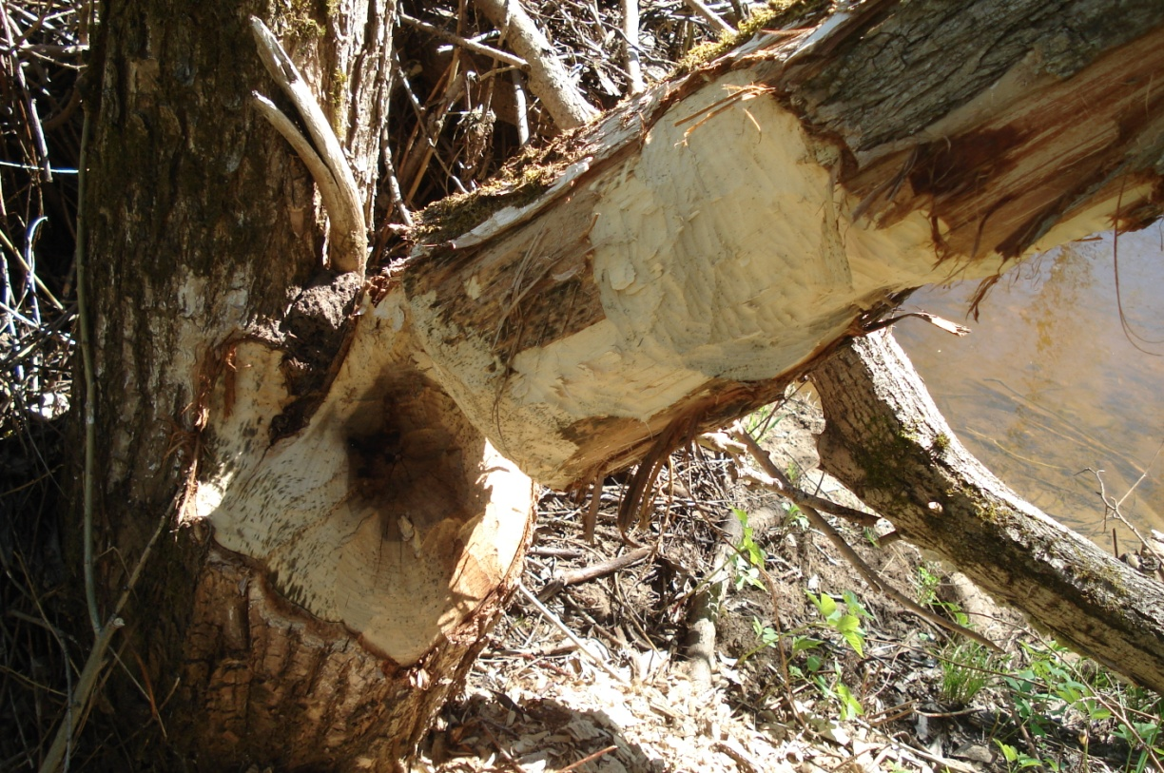
(Приложение 2)

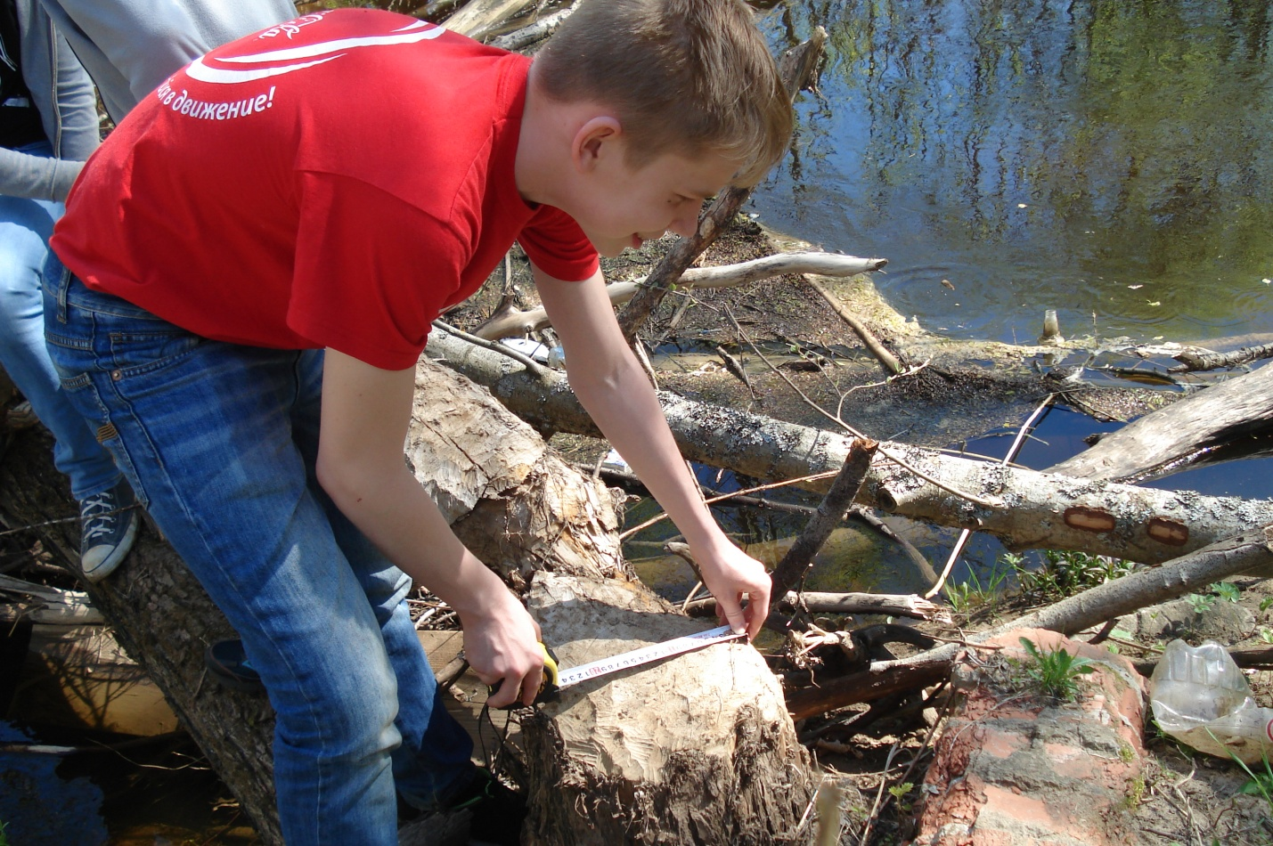

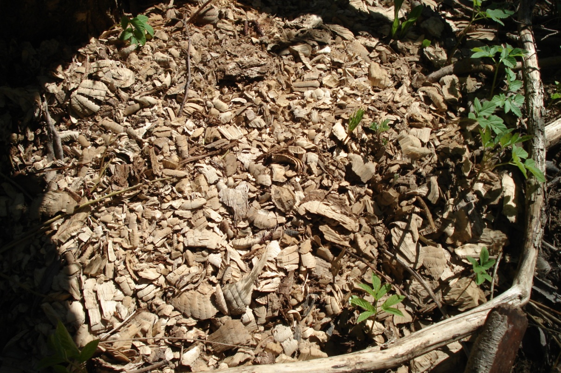

(Приложение3)

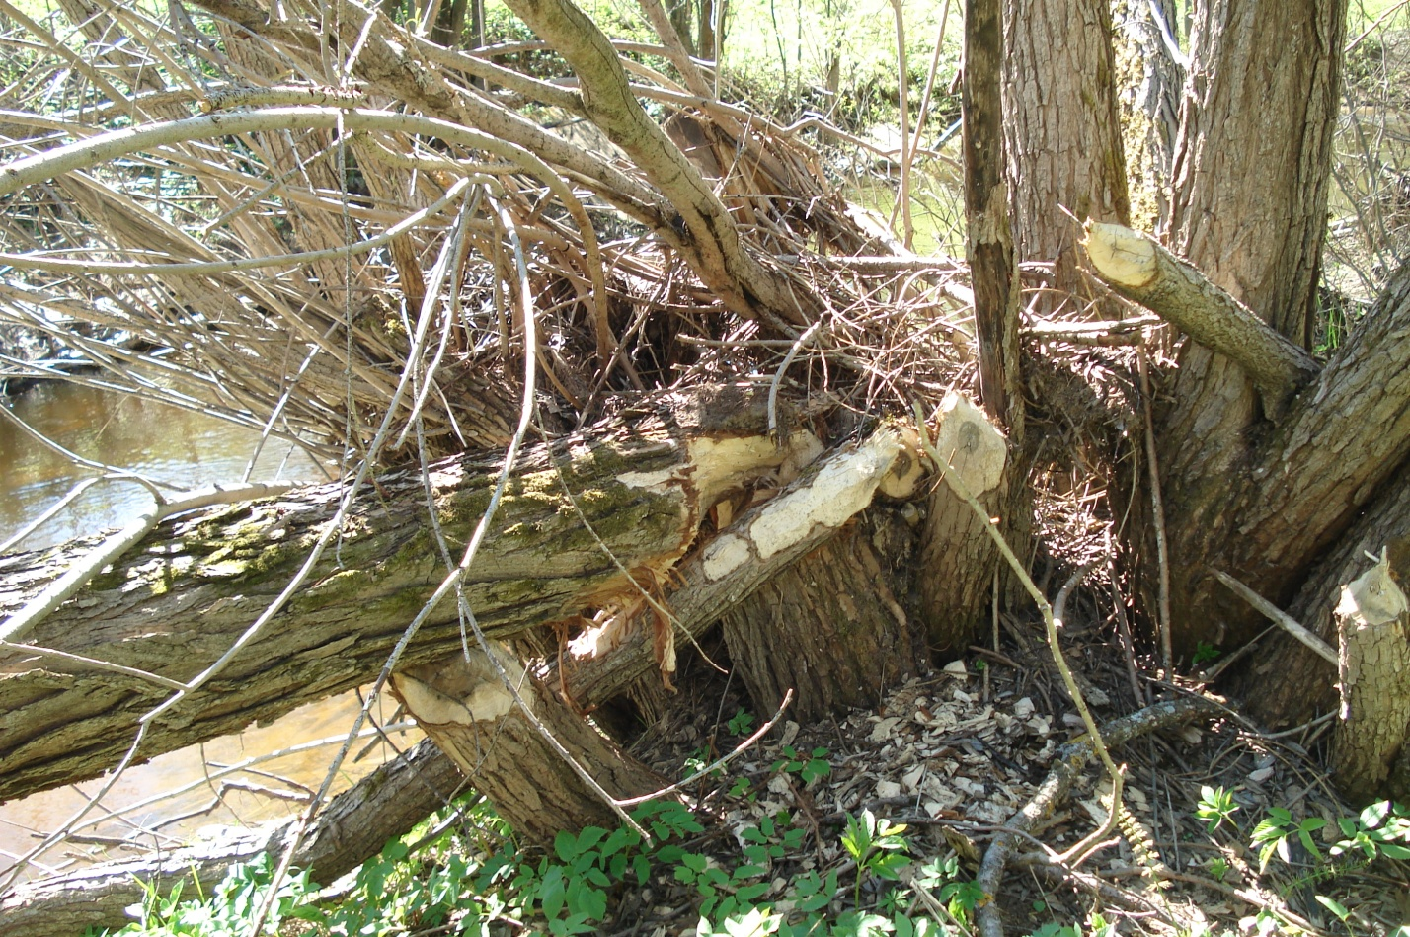

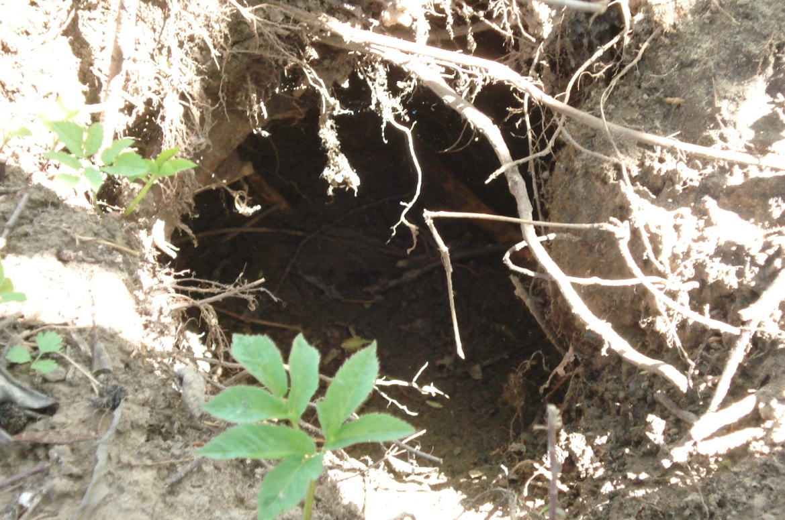

(Приложение 4)
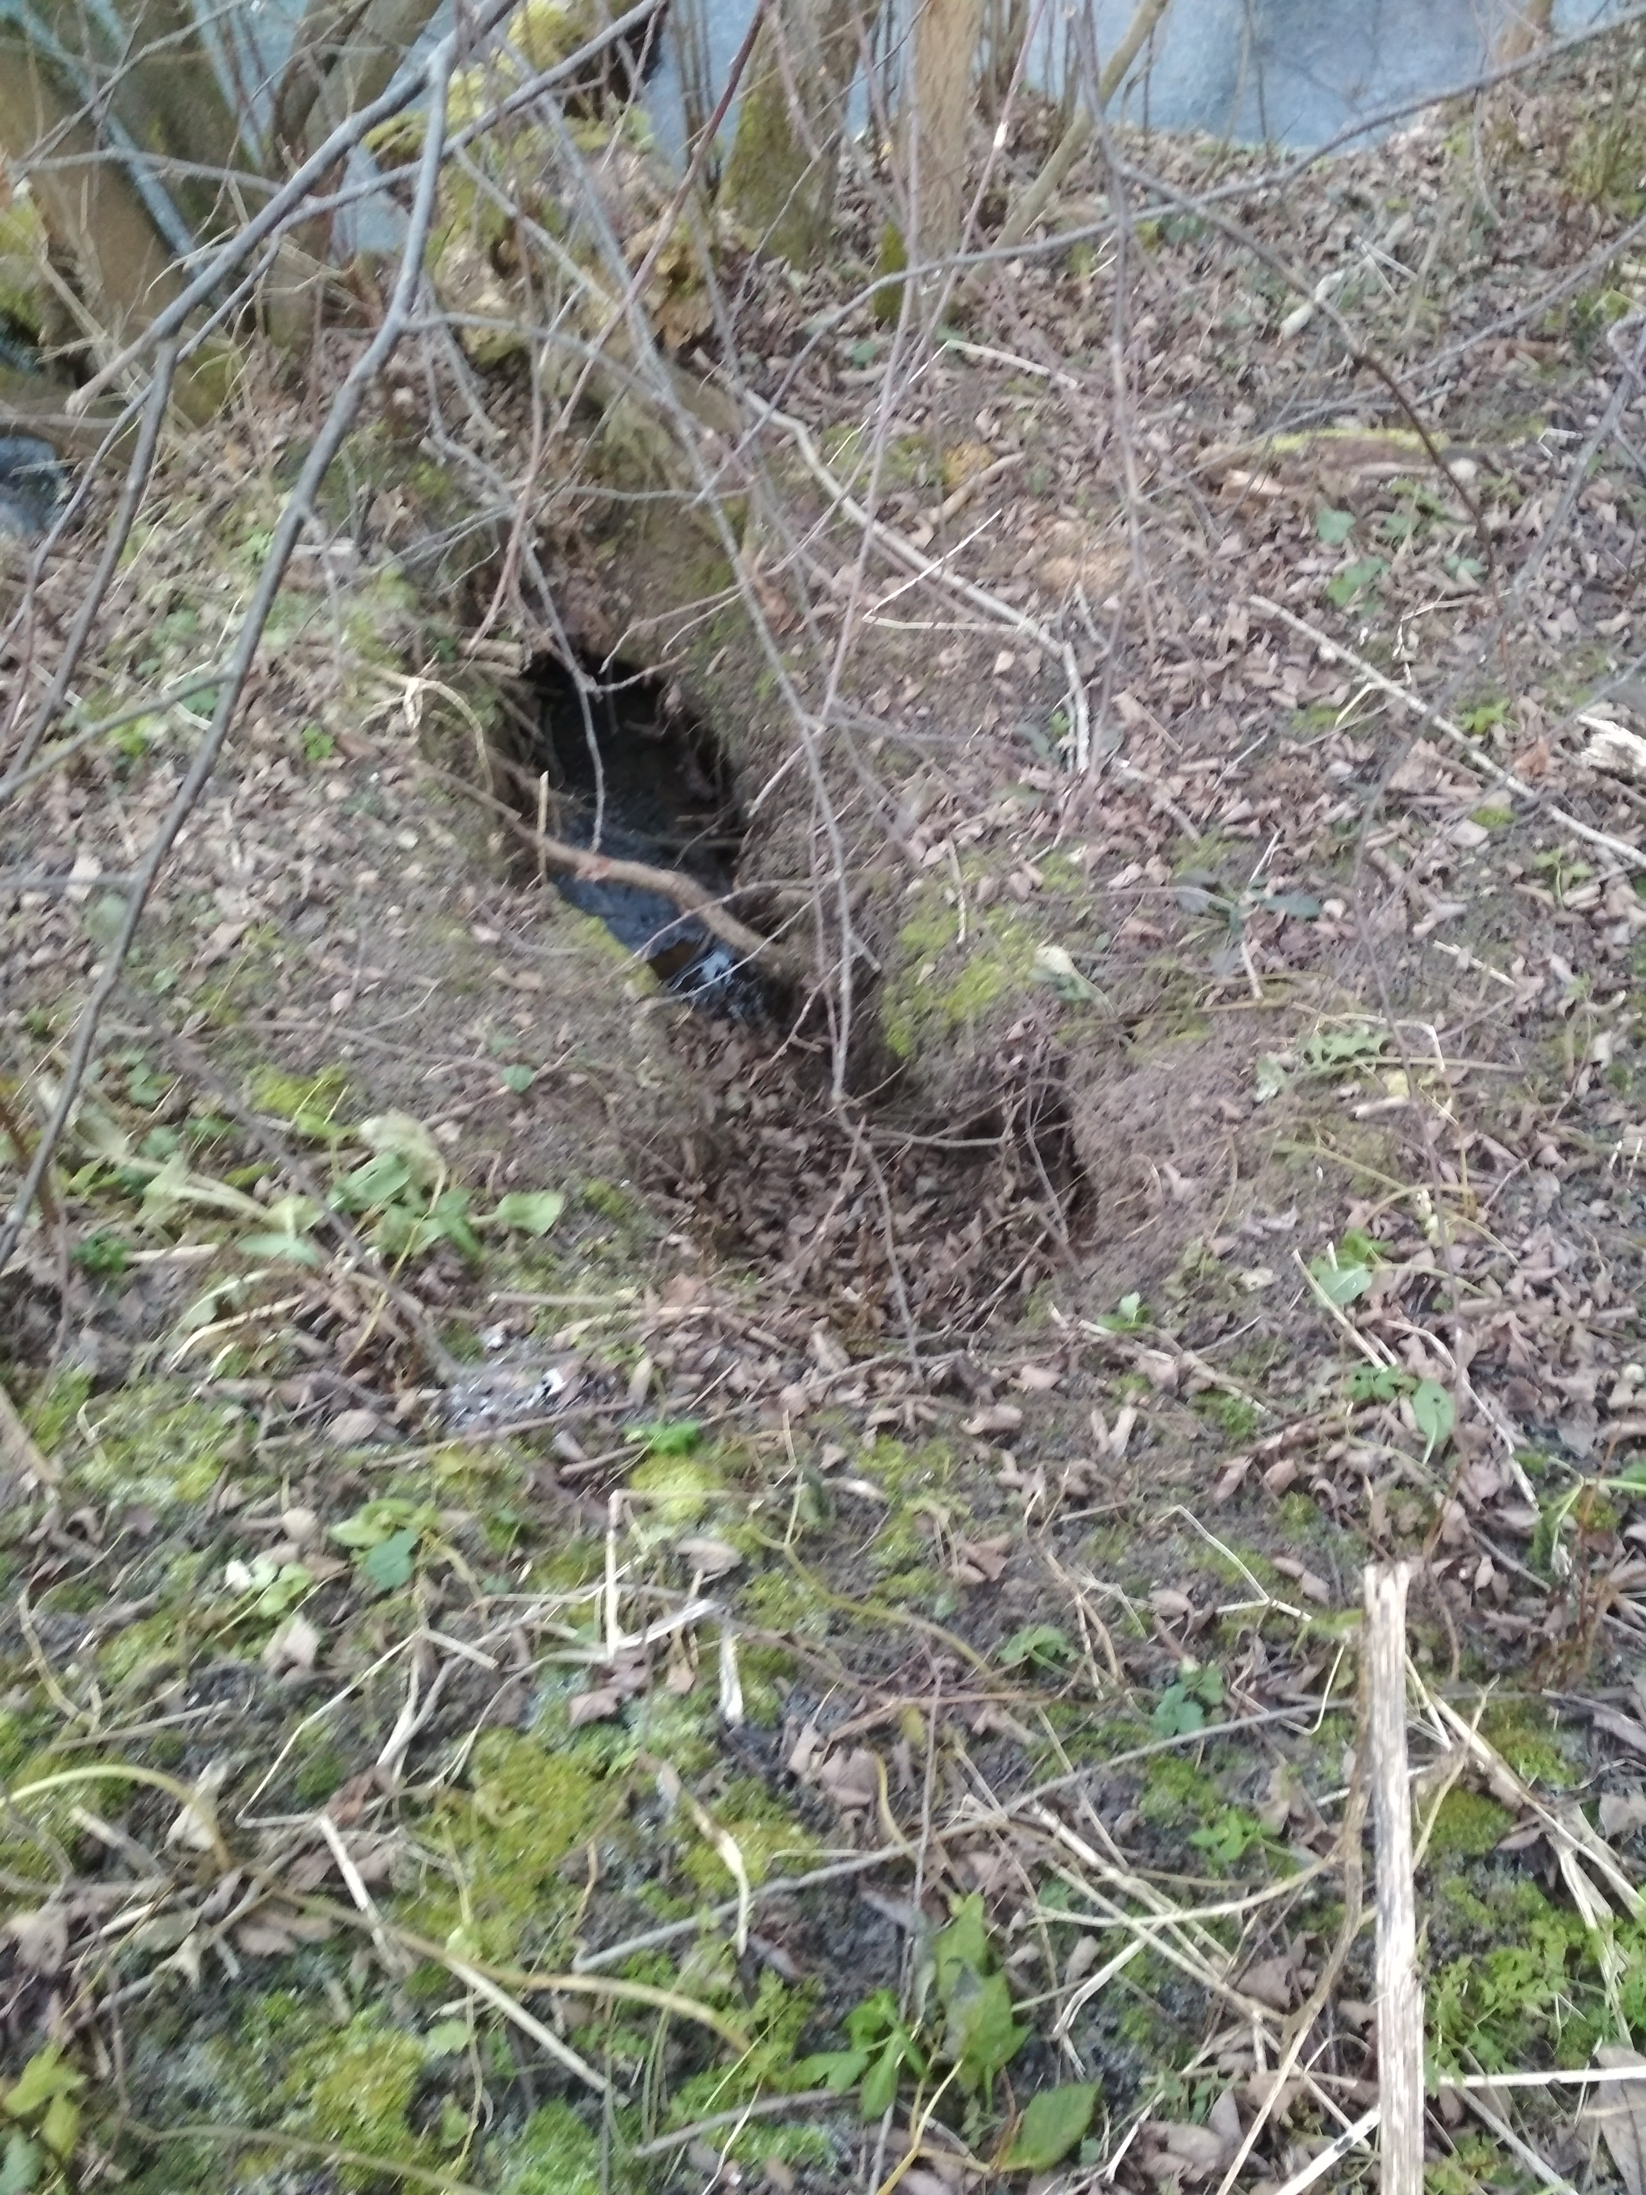

(Приложение 5) Статистика поврежденных деревьев.
Таблица 1. Участок № 1
Вид растений | Количество | Не повреждено | Погрызено | Повалено
Ольха | 15 | 6 | 5 | 4
Ива | 6 | 1
Черемуха | 2 | 1 | 1 | -

Таблица 2. Участок № 2
Вид растений | Количество | Не повреждено | Погрызено | Повалено
Ольха | 11 | 4 | 2 | 5
Ива
Черемуха | 3 | 3 | - | -

Таблица 3. Участок № 3

Вид растений | Количество | Не повреждено | Погрызено | Повалено
Ольха | 13 | 4 | 5 | 4
Ива | 8 | 3 | 5 | 2
Черемуха | 5 | 3 | 2 | -
Осина | 2 | - | 2 | -

(Приложение 6)
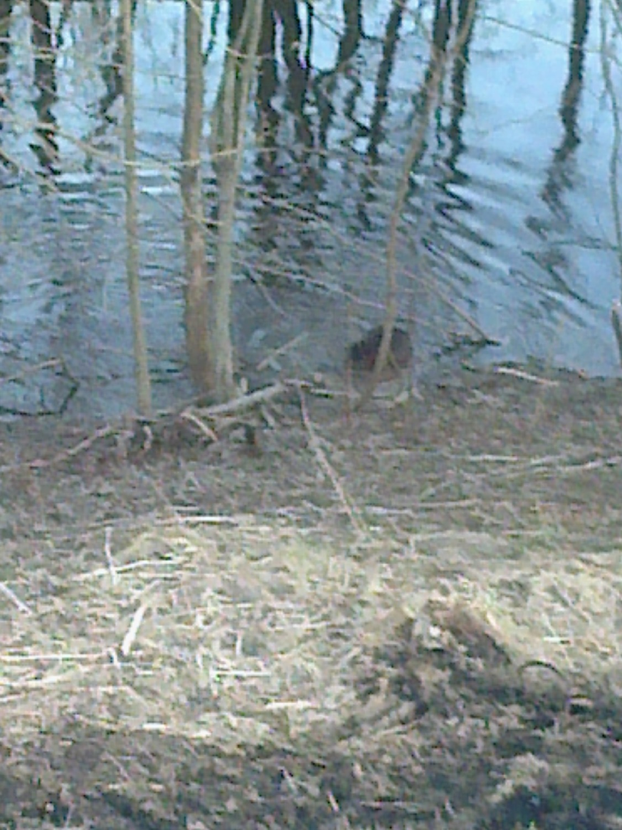
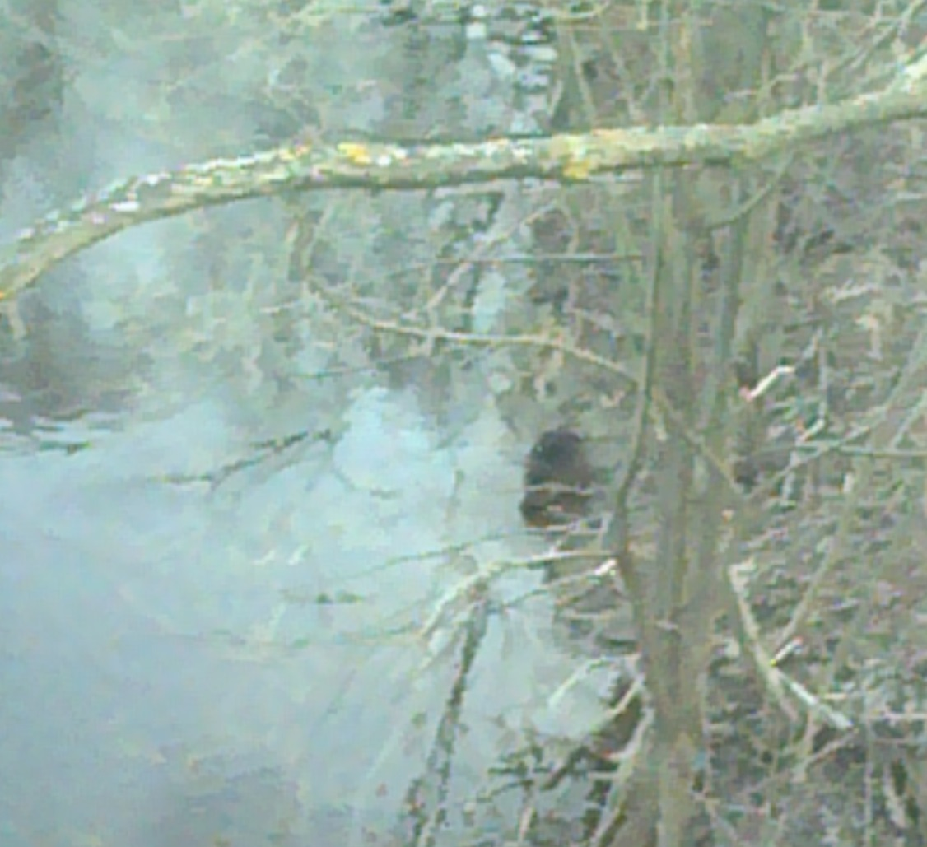
Бобр на берегу реки Рыкуша около автомобильного моста.

